Soluzioni [ A ]

1.
Studiare la funzione F ( x ) = $\int_{0}^{x}{ \frac{\text{arctg }(\text{ 1 / t })}{\text{1 }+\text{ t}}}\text{ dt}$ e tracciarne il grafico.
In particolare spiegare perché si può prendere 0 come estremo di integrazione.
Precisare eventuali punti di non derivabilità e gli intervalli di convessità.

f ( t )
0 è una discontinuità di I specie (salto finito) per la funzione f ( t ) , inessenziale per quanto riguarda l’integrabilità. Questo spiega perché possiamo prendere 0 come estremo di integrazione.
Per t →-1 la funzione è un infinito di ordine 1, dunque non integrabile
Per t →+∞ la funzione è un infinitesimo di ordine 2, dunque integrabile.
La funzione è positiva per t >0 e per t < -1, negativa per -1 < t < 0.
F ( x )
C.E. ( -1 , +∞ )
SGN positiva, nulla per x = 0
LIM per x → -1 F ( x ) →+∞ ; per x →+∞ F ( x ) →L $∈$ R⁺
DRV F ‘ ( x ) = $\frac{\text{arctg 1/x}}{\text{1 }+\text{ x}}$; il segno è già stato studiato
x = 0 punto angoloso
DRV” F” ( x ) = $\frac{\text{- }\frac{\text{1 }+\text{ x}}{\text{1 }+{\text{ x}}^{2}}\text{ - arctg 1/x}}{(\text{ 1 }+\text{ x })^{2}}$
Per x > 0 è negativa.
Per -1 < x < 0 studiamo la funzione g ( x ) al numeratore. Essendo g’ ( x ) = $\frac{2\text{ x }(\text{ x }+\text{ 1 })}{(\text{ 1 }+\text{ x })^{2}}$< 0 e poiché per x → 0⁻ g ( x ) → ( π – 2 ) / 2 > 0 , la funzione g è positiva. F è dunque convessa per – 1 < x < 0 , concava per x > 0-

2.
Risolvere l’equazione differenziale $\text{y ' - }\frac{\text{2 x}}{x^{2}\text{ - 9}}\text{ y }= \frac{3}{x}$ nell’intervallo 0 < x < 3.

a ( x ) = - 2 x / ( x² – 9 ) ; A ( x ) = - log ( 9 –x² ) ; exp A ( x ) = 1 / ( 9 – x² )
$${\left(\frac{y}{\text{9 }−{\text{ x}}^{2}}\right)}^{'} = \frac{3}{\text{x }({\text{ 9 - x}}^{2})}$$
$$\frac{3}{\text{x }({\text{ 9 - x}}^{2})} = \frac{\text{1 / 3}}{x} + \frac{\text{1 / 6}}{\text{3 - x}}−\frac{\text{1 / 6}}{3+x}$$
$$\frac{y}{\text{9 }−{\text{ x}}^{2}} = \frac{1}{3}\text{ log }\frac{x}{\sqrt{{\text{ 9 - x}}^{2}}} +\text{ c}$$
$$\text{y }= \frac{1}{3}({\text{ 9 - x}}^{2})\text{ log }\frac{x}{\sqrt{{\text{ 9 - x}}^{2}}} +\text{ c }({\text{ 9 - x}}^{2})$$

3.
Studiare le principali proprietà e tracciare il grafico della funzione f ( x ) = ( 1 + x ) log ( 1 + 2 ⏐ x ⏐ ) .
Precisare i punti di non derivabilità . Lo studio della derivata seconda non è richiesto, ma può essere svolto facoltativamente.

C.E. R
SGN positiva per x > -1, negativa per x < -1 , nulla per x = -1 e per x = 0
LIM per x→±∞ f ( x ) ≈ x log | x | →±∞ senza asintoto
DRV f ‘ ( x ) = $\text{log }(\text{ 1 }+\text{ 2 }\left|\text{ x }\right|)+\text{ 2 }\frac{\text{1 }+\text{ x}}{\text{1 }+\text{ 2 }\left|\text{ x }\right|}\text{ sgn x}$
x = 0 punto angoloso
Per x > 0 la derivata è positiva.
Per x < 0 studiamo il segno graficamente.
Posto g ( x ) = $\text{log }(\text{ 1 }−\text{ 2 x })−\text{ 2 }\frac{\text{1 }+\text{ x}}{\text{1 }−\text{ 2 x}}$, si ha g ‘ ( x ) = $\frac{\text{4 }(\text{ x - 2 })}{(\text{ 1 }−\text{ 2 x })^{2}}$ < 0. Inoltre g ( 0 ) = -2 e g ( x ) →+∞ per x→-∞. Essendo infine g ( -1 ) > 0 , g ( x ) si annulla in un punto compreso tra -1 e 0.
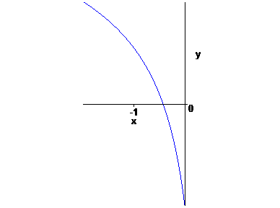
DRV² $\text{f }\text{ \backslash ( }x\text{ \backslash ) }\text{= \{ \{}4\text{ \backslash ( }sgnx\text{+}x−1\text{ \backslash ) \} over \{ \backslash ( }1\text{+}2\text{ lline }x\text{ rline \backslash ) rSup \{ size 8\{2\} \} \} \} \} \{}$
positiva per x > 0, negativa per x < 0

GRAFICO
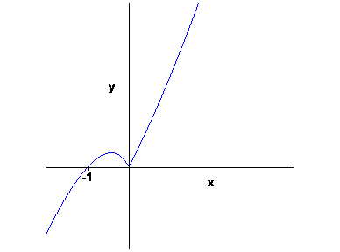

Soluzioni [ B ]

1.
Studiare la funzione F ( x ) = $\int_{0}^{x}{ \frac{\text{arctg }(\text{ 2 / t })}{\text{2 }+\text{ t}}}\text{ dt}$ e tracciarne il grafico.
In particolare spiegare perché si può prendere 0 come estremo di integrazione.
Precisare eventuali punti di non derivabilità e gli intervalli di convessità.

f ( t )
0 è una discontinuità di I specie (salto finito) per la funzione f ( t ) , inessenziale per quanto riguarda l’integrabilità. Questo spiega perché possiamo prendere 0 come estremo di integrazione.
Per t →-2 la funzione è un infinito di ordine 1, dunque non integrabile
Per t →+∞ la funzione è un infinitesimo di ordine 2, dunque integrabile.
La funzione è positiva per t >0 e per t < -2, negativa per -2 < t < 0.
F ( x )
C.E. ( -2 , +∞ )
SGN positiva, nulla per x = 0
LIM per x → -2 F ( x ) →+∞ ; per x →+∞ F ( x ) →L $∈$ R⁺
DRV F ‘ ( x ) = $\frac{\text{arctg 2/x}}{\text{2 }+\text{ x}}$; il segno è già stato studiato
x = 0 punto angoloso
DRV” F” ( x ) = $\frac{\text{- 2 }\frac{\text{2 }+\text{ x}}{\text{4 }+{\text{ x}}^{2}}\text{ - arctg 2/x}}{(\text{ 2 }+\text{ x })^{2}}$
Per x > 0 è negativa.
Per -2 < x < 0 studiamo la funzione g ( x ) al numeratore. Essendo g’ ( x ) = $\frac{4\text{ x }(\text{ x }+\text{ 2 })}{(\text{ 4 }+{\text{ x}}^{2})^{2}}$< 0 e poiché per x → 0⁻ g ( x ) → ( π – 2 ) / 2 > 0 , la funzione è positiva.
F è dunque convessa per -2 < x < 0, concava per x > 0.

2.
Risolvere l’equazione differenziale $\text{y ' - }\frac{\text{2 x}}{x^{2}\text{ - 4}}\text{ y }= \frac{2}{x}$ nell’intervallo 0 < x < 2.
a ( x ) = - 2 x / ( x² – 4 ) ; A ( x ) = - log ( 4 –x² ) ; exp A ( x ) = 1 / ( 4 – x² )
$${\left(\frac{y}{\text{4 }−{\text{ x}}^{2}}\right)}^{'} = \frac{2}{\text{x }({\text{ 4 - x}}^{2})}$$
$$\frac{2}{\text{x }({\text{ 4 - x}}^{2})} = \frac{\text{1 / 2}}{x} + \frac{\text{1 / 4}}{\text{2 - x}}−\frac{\text{1 / 4}}{2+x}$$
$$\frac{y}{\text{4 }−{\text{ x}}^{2}} = \frac{1}{2}\text{ log }\frac{x}{\sqrt{{\text{ 4 - x}}^{2}}} +\text{ c}$$
$$\text{y }= \frac{1}{2}({\text{ 4 - x}}^{2})\text{ log }\frac{x}{\sqrt{{\text{ 4 - x}}^{2}}} +\text{ c }({\text{ 4 - x}}^{2})$$

3.
Studiare le principali proprietà e tracciare il grafico della funzione f ( x ) = ( 1 - x ) log ( 1 + 2 ⏐ x ⏐ ) .
Precisare i punti di non derivabilità e gli intervalli di convessità.

C.E. R
SGN positiva per x < 1 , negativa per x >1 , nulla per x = 1 e per x = 0
LIM per x→±∞ f ( x ) ≈ - x log | x | → $∓$∞ senza asintoto
DRV f ‘ ( x ) = $\text{- log }(\text{ 1 }+\text{ 2 }\left|\text{ x }\right|)+\text{ 2 }\frac{\text{1 }−\text{ x}}{\text{1 }+\text{ 2 }\left|\text{ x }\right|}\text{ sgn x}$
x = 0 punto angoloso
Per x < 0 la derivata è negativa.
Per x > 0 studiamo il segno graficamente.
Posto g ( x ) = - $\text{log }(\text{ 1 }+\text{ 2 x })+\text{ 2 }\frac{\text{1 }−\text{ x}}{\text{1 }+\text{ 2 x}}$, si ha g ‘ ( x ) = $\frac{\text{- 4 }(\text{ x }+\text{ 2 })}{(\text{ 1 }+\text{ 2 x })^{2}}$ < 0. Inoltre g ( 0 ) = 2 e g ( x ) →-∞ per x→-∞. Essendo infine g ( 1 ) < 0 , g ( x ) si annulla in un punto compreso tra 0 e 1.
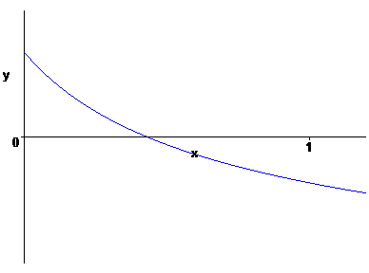

DRV² $\text{f }\text{ \backslash ( }x\text{ \backslash ) }\text{= \{ \{}−4\text{ \backslash ( }sgnx\text{+}x\text{+}1\text{ \backslash ) \} over \{ \backslash ( }1\text{+}2\text{ lline }x\text{ rline \backslash ) rSup \{ size 8\{2\} \} \} \} \} \{}$
negativa per x > 0, positiva per x < 0

GRAFICO

